Atue como meu redator sênior especialista em SEO avançado, copywriting emocional e UX writing. Crie um artigo review completo e persuasivo, com base em um arquivo que contém 21 links de produtos e suas respectivas imagens.
Requisitos obrigatórios para cada produto:
- Título individual com palavra-chave e gancho emocional
- Storytelling envolvente (com foco em dor → transformação → benefício do produto)
- Descrição persuasiva com técnicas de copywriting (gatilhos como autoridade, escassez, exclusividade, prova social, curiosidade)
- Bullet points destacando diferenciais e benefícios práticos
- Call-to-action forte e segmentado ao final de cada item
- Inserção da imagem com nome de arquivo e alt text otimizados para SEO
- Link de afiliado ou link de compra formatado estrategicamente
Estrutura do artigo como um todo:
- Título principal com palavra-chave foco (ex: “Melhores Produtos para [tema]”)
- Introdução emocional com gancho + promessa + autoridade
- Divisão clara por seções (Ex: Por categoria, por função, por benefício)
- Uso estratégico de H2 e H3 com variações semânticas da keyword
- Meta description com até 160 caracteres (palavra-chave + benefício + CTA)
- Inserção de palavras-chave secundárias e LSI de forma natural
- Links internos para artigos pilar e satélites
- Conclusão com resumo dos destaques + CTA geral final
- Checklist em markdown dos 21 produtos com links e nomes otimizados para SEO
Extras importantes:
- Linguagem escaneável (frases curtas, listas, emojis relevantes 🛒✨🏠)
- Alt texts e nomes de imagem com palavras-chave relevantes para ranqueamento
- Recomendações de categorias e tags para o post
- Formatação compatível com Google Discover e AdSense (UX otimizado)
Objetivo: Criar um artigo altamente atrativo, que gere cliques, engajamento e conversões, ranqueando nas primeiras posições do Google e gerando receita via monetização com produtos.

https://www.amazon.com.br/Adesiva-Vin%C3%ADlico-M%C3%A1rmore-30x60cm-Autocolante/dp/B0BZDPKHY4/ref=sr_1_14?__mk_pt_BR=%C3%85M%C3%85%C5%BD%C3%95%C3%91&crid=1H6UCUN3UADE2&dib=eyJ2IjoiMSJ9.3h6ODwe-qfJEBPfSYOiL-lZbOeTRM3liIFAtzNZTCJfdsYrMDswk_R6Kpl-DQd1feVdkKoh5ACH9llT8WJfYdK-EWlQM9UOlo1UgRiPtDLd9jlRpjrU0JH_EMZSDR4xrB4wfY9PJ0VYTpB6oJeM6synYqYnX-KZzbqzu9QYFEsS3J3hbvh7o1BFdzlkHgKVOsPdRlIyDlc8-gbBktX0Q5q0Eq8GRZSeLUUxWBPobdgLJEUc0Yx1Xl4F011GvYtUHpaTE0i-SYidILWckgT9_Z4RFd7kh4z5PIeeztAs8jRc.McayVIlX_vqhyyl0-xXEg8Bgqd8-w9S9er3HKsSYXP8&dib_tag=se&keywords=painel+decorativo&qid=1748965564&sprefix=painel+decorati%2Caps%2C686&sr=8-14&ufe=app_do%3Aamzn1.fos.6d798eae-cadf-45de-946a-f477d47705b9

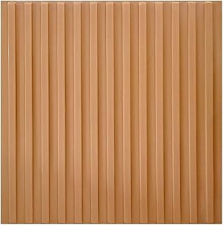

https://www.amazon.com.br/Ripado-Placas-53x15-Revestimento-M%C3%B3dulos/dp/B0D5SBDGXJ/ref=sr_1_2?__mk_pt_BR=%C3%85M%C3%85%C5%BD%C3%95%C3%91&crid=1H6UCUN3UADE2&dib=eyJ2IjoiMSJ9.3h6ODwe-qfJEBPfSYOiL-lZbOeTRM3liIFAtzNZTCJfdsYrMDswk_R6Kpl-DQd1feVdkKoh5ACH9llT8WJfYdK-EWlQM9UOlo1UgRiPtDLd9jlRpjrU0JH_EMZSDR4xrB4wfY9PJ0VYTpB6oJeM6synYqYnX-KZzbqzu9QYFEsS3J3hbvh7o1BFdzlkHgKVOsPdRlIyDlc8-gbBktX0Q5q0Eq8GRZSeLUUxWBPobdgLJEUc0Yx1Xl4F011GvYtUHpaTE0i-SYidILWckgT9_Z4RFd7kh4z5PIeeztAs8jRc.McayVIlX_vqhyyl0-xXEg8Bgqd8-w9S9er3HKsSYXP8&dib_tag=se&keywords=painel+decorativo&qid=1748965564&sprefix=painel+decorati%2Caps%2C686&sr=8-2&ufe=app_do%3Aamzn1.fos.a492fd4a-f54d-4e8d-8c31-35e0a04ce61e

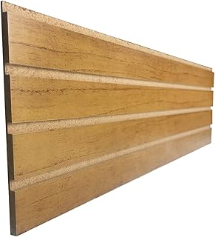

https://www.amazon.com.br/Placas-Painel-Revestimento-Tijolo-Adesivo/dp/B08MV9ZDHL/ref=sr_1_3?__mk_pt_BR=%C3%85M%C3%85%C5%BD%C3%95%C3%91&crid=1H6UCUN3UADE2&dib=eyJ2IjoiMSJ9.3h6ODwe-qfJEBPfSYOiL-lZbOeTRM3liIFAtzNZTCJfdsYrMDswk_R6Kpl-DQd1feVdkKoh5ACH9llT8WJfYdK-EWlQM9UOlo1UgRiPtDLd9jlRpjrU0JH_EMZSDR4xrB4wfY9PJ0VYTpB6oJeM6synYqYnX-KZzbqzu9QYFEsS3J3hbvh7o1BFdzlkHgKVOsPdRlIyDlc8-gbBktX0Q5q0Eq8GRZSeLUUxWBPobdgLJEUc0Yx1Xl4F011GvYtUHpaTE0i-SYidILWckgT9_Z4RFd7kh4z5PIeeztAs8jRc.McayVIlX_vqhyyl0-xXEg8Bgqd8-w9S9er3HKsSYXP8&dib_tag=se&keywords=painel+decorativo&qid=1748965564&sprefix=painel+decorati%2Caps%2C686&sr=8-3&ufe=app_do%3Aamzn1.fos.db68964d-7c0e-4bb2-a95c-e5cb9e32eb12

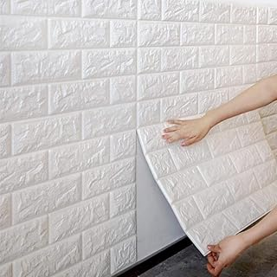

https://www.amazon.com.br/Madeira-Parede-Decorativo-Decora%C3%A7%C3%A3o-Escrit%C3%B3rio/dp/B0DHDWNC6H/ref=sr_1_4?__mk_pt_BR=%C3%85M%C3%85%C5%BD%C3%95%C3%91&crid=1H6UCUN3UADE2&dib=eyJ2IjoiMSJ9.3h6ODwe-qfJEBPfSYOiL-lZbOeTRM3liIFAtzNZTCJfdsYrMDswk_R6Kpl-DQd1feVdkKoh5ACH9llT8WJfYdK-EWlQM9UOlo1UgRiPtDLd9jlRpjrU0JH_EMZSDR4xrB4wfY9PJ0VYTpB6oJeM6synYqYnX-KZzbqzu9QYFEsS3J3hbvh7o1BFdzlkHgKVOsPdRlIyDlc8-gbBktX0Q5q0Eq8GRZSeLUUxWBPobdgLJEUc0Yx1Xl4F011GvYtUHpaTE0i-SYidILWckgT9_Z4RFd7kh4z5PIeeztAs8jRc.McayVIlX_vqhyyl0-xXEg8Bgqd8-w9S9er3HKsSYXP8&dib_tag=se&keywords=painel+decorativo&qid=1748965564&sprefix=painel+decorati%2Caps%2C686&sr=8-4&ufe=app_do%3Aamzn1.fos.6121c6c4-c969-43ae-92f7-cc248fc6181d
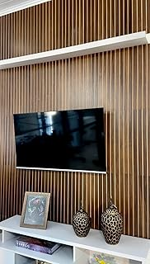

https://www.amazon.com.br/Autocolante-Revestimento-Decorativo-Meu-Rodap%C3%A9/dp/B0DK3TCNHC/ref=sr_1_5?__mk_pt_BR=%C3%85M%C3%85%C5%BD%C3%95%C3%91&crid=1H6UCUN3UADE2&dib=eyJ2IjoiMSJ9.3h6ODwe-qfJEBPfSYOiL-lZbOeTRM3liIFAtzNZTCJfdsYrMDswk_R6Kpl-DQd1feVdkKoh5ACH9llT8WJfYdK-EWlQM9UOlo1UgRiPtDLd9jlRpjrU0JH_EMZSDR4xrB4wfY9PJ0VYTpB6oJeM6synYqYnX-KZzbqzu9QYFEsS3J3hbvh7o1BFdzlkHgKVOsPdRlIyDlc8-gbBktX0Q5q0Eq8GRZSeLUUxWBPobdgLJEUc0Yx1Xl4F011GvYtUHpaTE0i-SYidILWckgT9_Z4RFd7kh4z5PIeeztAs8jRc.McayVIlX_vqhyyl0-xXEg8Bgqd8-w9S9er3HKsSYXP8&dib_tag=se&keywords=painel+decorativo&qid=1748965564&sprefix=painel+decorati%2Caps%2C686&sr=8-5&ufe=app_do%3Aamzn1.fos.fcd6d665-32ba-4479-9f21-b774e276a678

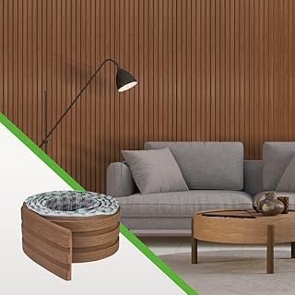

https://www.amazon.com.br/Paineis-Shiplap-Decora%C3%A7%C3%A3o-Madeira-Revestimento/dp/B0DDCR7FRD/ref=sr_1_6?__mk_pt_BR=%C3%85M%C3%85%C5%BD%C3%95%C3%91&crid=1H6UCUN3UADE2&dib=eyJ2IjoiMSJ9.3h6ODwe-qfJEBPfSYOiL-lZbOeTRM3liIFAtzNZTCJfdsYrMDswk_R6Kpl-DQd1feVdkKoh5ACH9llT8WJfYdK-EWlQM9UOlo1UgRiPtDLd9jlRpjrU0JH_EMZSDR4xrB4wfY9PJ0VYTpB6oJeM6synYqYnX-KZzbqzu9QYFEsS3J3hbvh7o1BFdzlkHgKVOsPdRlIyDlc8-gbBktX0Q5q0Eq8GRZSeLUUxWBPobdgLJEUc0Yx1Xl4F011GvYtUHpaTE0i-SYidILWckgT9_Z4RFd7kh4z5PIeeztAs8jRc.McayVIlX_vqhyyl0-xXEg8Bgqd8-w9S9er3HKsSYXP8&dib_tag=se&keywords=painel+decorativo&qid=1748965564&sprefix=painel+decorati%2Caps%2C686&sr=8-6&ufe=app_do%3Aamzn1.fos.db68964d-7c0e-4bb2-a95c-e5cb9e32eb12
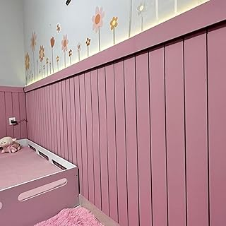

https://www.amazon.com.br/10-Placas-Ripado-Revestimento-Adesivo/dp/B0CJCP3N7P/ref=sr_1_7?__mk_pt_BR=%C3%85M%C3%85%C5%BD%C3%95%C3%91&crid=1H6UCUN3UADE2&dib=eyJ2IjoiMSJ9.3h6ODwe-qfJEBPfSYOiL-lZbOeTRM3liIFAtzNZTCJfdsYrMDswk_R6Kpl-DQd1feVdkKoh5ACH9llT8WJfYdK-EWlQM9UOlo1UgRiPtDLd9jlRpjrU0JH_EMZSDR4xrB4wfY9PJ0VYTpB6oJeM6synYqYnX-KZzbqzu9QYFEsS3J3hbvh7o1BFdzlkHgKVOsPdRlIyDlc8-gbBktX0Q5q0Eq8GRZSeLUUxWBPobdgLJEUc0Yx1Xl4F011GvYtUHpaTE0i-SYidILWckgT9_Z4RFd7kh4z5PIeeztAs8jRc.McayVIlX_vqhyyl0-xXEg8Bgqd8-w9S9er3HKsSYXP8&dib_tag=se&keywords=painel+decorativo&qid=1748965564&sprefix=painel+decorati%2Caps%2C686&sr=8-7&ufe=app_do%3Aamzn1.fos.6d798eae-cadf-45de-946a-f477d47705b9
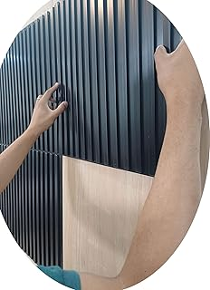

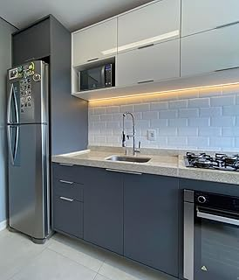
https://www.amazon.com.br/Tijolinho-Revestimento-Decora%C3%A7%C3%A3o-Imperme%C3%A1vel-50cmx50cm/dp/B0D678CND1/ref=sr_1_9?__mk_pt_BR=%C3%85M%C3%85%C5%BD%C3%95%C3%91&crid=1H6UCUN3UADE2&dib=eyJ2IjoiMSJ9.3h6ODwe-qfJEBPfSYOiL-lZbOeTRM3liIFAtzNZTCJfdsYrMDswk_R6Kpl-DQd1feVdkKoh5ACH9llT8WJfYdK-EWlQM9UOlo1UgRiPtDLd9jlRpjrU0JH_EMZSDR4xrB4wfY9PJ0VYTpB6oJeM6synYqYnX-KZzbqzu9QYFEsS3J3hbvh7o1BFdzlkHgKVOsPdRlIyDlc8-gbBktX0Q5q0Eq8GRZSeLUUxWBPobdgLJEUc0Yx1Xl4F011GvYtUHpaTE0i-SYidILWckgT9_Z4RFd7kh4z5PIeeztAs8jRc.McayVIlX_vqhyyl0-xXEg8Bgqd8-w9S9er3HKsSYXP8&dib_tag=se&keywords=painel+decorativo&qid=1748965564&sprefix=painel+decorati%2Caps%2C686&sr=8-9&ufe=app_do%3Aamzn1.fos.6d798eae-cadf-45de-946a-f477d47705b9

https://www.amazon.com.br/Adesivas-Revestimento-Decorativo-Autocolante-Banheiro/dp/B0DNKMH4V2/ref=sr_1_11?__mk_pt_BR=%C3%85M%C3%85%C5%BD%C3%95%C3%91&crid=1H6UCUN3UADE2&dib=eyJ2IjoiMSJ9.3h6ODwe-qfJEBPfSYOiL-lZbOeTRM3liIFAtzNZTCJfdsYrMDswk_R6Kpl-DQd1feVdkKoh5ACH9llT8WJfYdK-EWlQM9UOlo1UgRiPtDLd9jlRpjrU0JH_EMZSDR4xrB4wfY9PJ0VYTpB6oJeM6synYqYnX-KZzbqzu9QYFEsS3J3hbvh7o1BFdzlkHgKVOsPdRlIyDlc8-gbBktX0Q5q0Eq8GRZSeLUUxWBPobdgLJEUc0Yx1Xl4F011GvYtUHpaTE0i-SYidILWckgT9_Z4RFd7kh4z5PIeeztAs8jRc.McayVIlX_vqhyyl0-xXEg8Bgqd8-w9S9er3HKsSYXP8&dib_tag=se&keywords=painel+decorativo&qid=1748965564&sprefix=painel+decorati%2Caps%2C686&sr=8-11&ufe=app_do%3Aamzn1.fos.6121c6c4-c969-43ae-92f7-cc248fc6181d
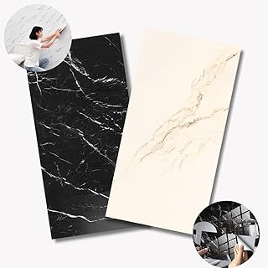

https://www.amazon.com.br/Placas-Painel-Revestimento-Decorativo-Flex%C3%ADvel/dp/B0D4SJB1TF/ref=sr_1_12?__mk_pt_BR=%C3%85M%C3%85%C5%BD%C3%95%C3%91&crid=1H6UCUN3UADE2&dib=eyJ2IjoiMSJ9.3h6ODwe-qfJEBPfSYOiL-lZbOeTRM3liIFAtzNZTCJfdsYrMDswk_R6Kpl-DQd1feVdkKoh5ACH9llT8WJfYdK-EWlQM9UOlo1UgRiPtDLd9jlRpjrU0JH_EMZSDR4xrB4wfY9PJ0VYTpB6oJeM6synYqYnX-KZzbqzu9QYFEsS3J3hbvh7o1BFdzlkHgKVOsPdRlIyDlc8-gbBktX0Q5q0Eq8GRZSeLUUxWBPobdgLJEUc0Yx1Xl4F011GvYtUHpaTE0i-SYidILWckgT9_Z4RFd7kh4z5PIeeztAs8jRc.McayVIlX_vqhyyl0-xXEg8Bgqd8-w9S9er3HKsSYXP8&dib_tag=se&keywords=painel+decorativo&qid=1748965564&sprefix=painel+decorati%2Caps%2C686&sr=8-12&ufe=app_do%3Aamzn1.fos.db68964d-7c0e-4bb2-a95c-e5cb9e32eb12

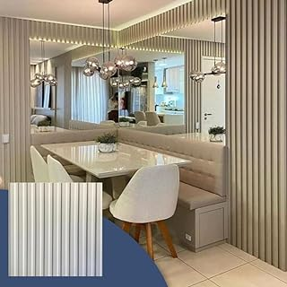

https://www.amazon.com.br/Adesiva-Vin%C3%ADlico-M%C3%A1rmore-30x60cm-Autocolante/dp/B0BZDPKHY4/ref=sr_1_14?__mk_pt_BR=%C3%85M%C3%85%C5%BD%C3%95%C3%91&crid=1H6UCUN3UADE2&dib=eyJ2IjoiMSJ9.3h6ODwe-qfJEBPfSYOiL-lZbOeTRM3liIFAtzNZTCJfdsYrMDswk_R6Kpl-DQd1feVdkKoh5ACH9llT8WJfYdK-EWlQM9UOlo1UgRiPtDLd9jlRpjrU0JH_EMZSDR4xrB4wfY9PJ0VYTpB6oJeM6synYqYnX-KZzbqzu9QYFEsS3J3hbvh7o1BFdzlkHgKVOsPdRlIyDlc8-gbBktX0Q5q0Eq8GRZSeLUUxWBPobdgLJEUc0Yx1Xl4F011GvYtUHpaTE0i-SYidILWckgT9_Z4RFd7kh4z5PIeeztAs8jRc.McayVIlX_vqhyyl0-xXEg8Bgqd8-w9S9er3HKsSYXP8&dib_tag=se&keywords=painel+decorativo&qid=1748965564&sprefix=painel+decorati%2Caps%2C686&sr=8-14&ufe=app_do%3Aamzn1.fos.6d798eae-cadf-45de-946a-f477d47705b9

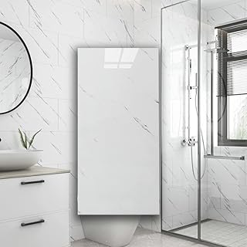

https://www.amazon.com.br/Painel-Ripado-Decorativo-Quarto-Autocolante/dp/B0BGVNNPW6/ref=sr_1_15?__mk_pt_BR=%C3%85M%C3%85%C5%BD%C3%95%C3%91&crid=1H6UCUN3UADE2&dib=eyJ2IjoiMSJ9.3h6ODwe-qfJEBPfSYOiL-lZbOeTRM3liIFAtzNZTCJfdsYrMDswk_R6Kpl-DQd1feVdkKoh5ACH9llT8WJfYdK-EWlQM9UOlo1UgRiPtDLd9jlRpjrU0JH_EMZSDR4xrB4wfY9PJ0VYTpB6oJeM6synYqYnX-KZzbqzu9QYFEsS3J3hbvh7o1BFdzlkHgKVOsPdRlIyDlc8-gbBktX0Q5q0Eq8GRZSeLUUxWBPobdgLJEUc0Yx1Xl4F011GvYtUHpaTE0i-SYidILWckgT9_Z4RFd7kh4z5PIeeztAs8jRc.McayVIlX_vqhyyl0-xXEg8Bgqd8-w9S9er3HKsSYXP8&dib_tag=se&keywords=painel+decorativo&qid=1748965564&sprefix=painel+decorati%2Caps%2C686&sr=8-15&ufe=app_do%3Aamzn1.fos.6d798eae-cadf-45de-946a-f477d47705b9
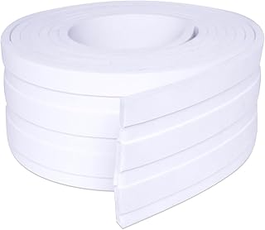

https://www.amazon.com.br/Painel-Vertical-Decora%C3%A7%C3%A3o-Artificial-50x50cm/dp/B0D3FHNK3W/ref=sr_1_17?__mk_pt_BR=%C3%85M%C3%85%C5%BD%C3%95%C3%91&crid=1H6UCUN3UADE2&dib=eyJ2IjoiMSJ9.3h6ODwe-qfJEBPfSYOiL-lZbOeTRM3liIFAtzNZTCJfdsYrMDswk_R6Kpl-DQd1feVdkKoh5ACH9llT8WJfYdK-EWlQM9UOlo1UgRiPtDLd9jlRpjrU0JH_EMZSDR4xrB4wfY9PJ0VYTpB6oJeM6synYqYnX-KZzbqzu9QYFEsS3J3hbvh7o1BFdzlkHgKVOsPdRlIyDlc8-gbBktX0Q5q0Eq8GRZSeLUUxWBPobdgLJEUc0Yx1Xl4F011GvYtUHpaTE0i-SYidILWckgT9_Z4RFd7kh4z5PIeeztAs8jRc.McayVIlX_vqhyyl0-xXEg8Bgqd8-w9S9er3HKsSYXP8&dib_tag=se&keywords=painel+decorativo&qid=1748965564&sprefix=painel+decorati%2Caps%2C686&sr=8-17&ufe=app_do%3Aamzn1.fos.6a09f7ec-d911-4889-ad70-de8dd83c8a74
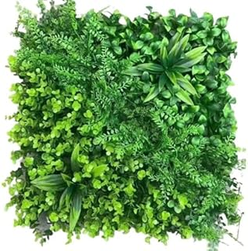

https://www.amazon.com.br/Flex%C3%ADvel-Pintura-Personaliz%C3%A1vel-Meu-Rodap%C3%A9/dp/B0DKY37VH1/ref=sr_1_18?__mk_pt_BR=%C3%85M%C3%85%C5%BD%C3%95%C3%91&crid=1H6UCUN3UADE2&dib=eyJ2IjoiMSJ9.3h6ODwe-qfJEBPfSYOiL-lZbOeTRM3liIFAtzNZTCJfdsYrMDswk_R6Kpl-DQd1feVdkKoh5ACH9llT8WJfYdK-EWlQM9UOlo1UgRiPtDLd9jlRpjrU0JH_EMZSDR4xrB4wfY9PJ0VYTpB6oJeM6synYqYnX-KZzbqzu9QYFEsS3J3hbvh7o1BFdzlkHgKVOsPdRlIyDlc8-gbBktX0Q5q0Eq8GRZSeLUUxWBPobdgLJEUc0Yx1Xl4F011GvYtUHpaTE0i-SYidILWckgT9_Z4RFd7kh4z5PIeeztAs8jRc.McayVIlX_vqhyyl0-xXEg8Bgqd8-w9S9er3HKsSYXP8&dib_tag=se&keywords=painel+decorativo&qid=1748965564&sprefix=painel+decorati%2Caps%2C686&sr=8-18&ufe=app_do%3Aamzn1.fos.6121c6c4-c969-43ae-92f7-cc248fc6181d
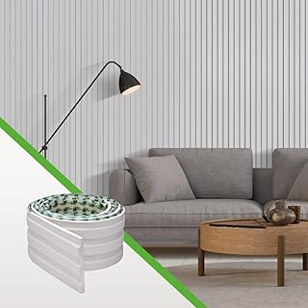

https://www.amazon.com.br/Adesiva-Autocolante-Revestimento-Decorativo-Triboshop/dp/B0F286MVBK/ref=sr_1_20_mod_primary_new?__mk_pt_BR=%C3%85M%C3%85%C5%BD%C3%95%C3%91&crid=1H6UCUN3UADE2&dib=eyJ2IjoiMSJ9.3h6ODwe-qfJEBPfSYOiL-lZbOeTRM3liIFAtzNZTCJfdsYrMDswk_R6Kpl-DQd1feVdkKoh5ACH9llT8WJfYdK-EWlQM9UOlo1UgRiPtDLd9jlRpjrU0JH_EMZSDR4xrB4wfY9PJ0VYTpB6oJeM6synYqYnX-KZzbqzu9QYFEsS3J3hbvh7o1BFdzlkHgKVOsPdRlIyDlc8-gbBktX0Q5q0Eq8GRZSeLUUxWBPobdgLJEUc0Yx1Xl4F011GvYtUHpaTE0i-SYidILWckgT9_Z4RFd7kh4z5PIeeztAs8jRc.McayVIlX_vqhyyl0-xXEg8Bgqd8-w9S9er3HKsSYXP8&dib_tag=se&keywords=painel+decorativo&qid=1748965564&sbo=RZvfv%2F%2FHxDF%2BO5021pAnSA%3D%3D&sprefix=painel+decorati%2Caps%2C686&sr=8-20
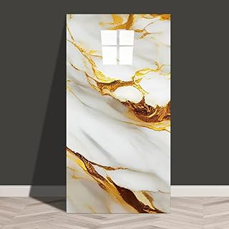

https://www.amazon.com.br/GF-Casa-Decor-Revestimento-CLASSIC-PIXEL-PRETA-10/dp/B09TBN19PG/ref=sr_1_21?__mk_pt_BR=%C3%85M%C3%85%C5%BD%C3%95%C3%91&crid=1H6UCUN3UADE2&dib=eyJ2IjoiMSJ9.3h6ODwe-qfJEBPfSYOiL-lZbOeTRM3liIFAtzNZTCJfdsYrMDswk_R6Kpl-DQd1feVdkKoh5ACH9llT8WJfYdK-EWlQM9UOlo1UgRiPtDLd9jlRpjrU0JH_EMZSDR4xrB4wfY9PJ0VYTpB6oJeM6synYqYnX-KZzbqzu9QYFEsS3J3hbvh7o1BFdzlkHgKVOsPdRlIyDlc8-gbBktX0Q5q0Eq8GRZSeLUUxWBPobdgLJEUc0Yx1Xl4F011GvYtUHpaTE0i-SYidILWckgT9_Z4RFd7kh4z5PIeeztAs8jRc.McayVIlX_vqhyyl0-xXEg8Bgqd8-w9S9er3HKsSYXP8&dib_tag=se&keywords=painel+decorativo&qid=1748965564&sprefix=painel+decorati%2Caps%2C686&sr=8-21&ufe=app_do%3Aamzn1.fos.6121c6c4-c969-43ae-92f7-cc248fc6181d

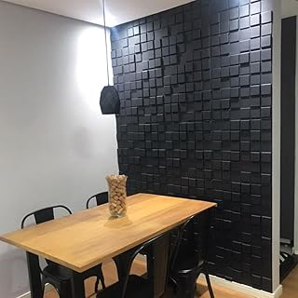

https://www.amazon.com.br/GF-Casa-Decor-Revestimento-50x50cm/dp/B09TBKV7LX/ref=sr_1_22?__mk_pt_BR=%C3%85M%C3%85%C5%BD%C3%95%C3%91&crid=1H6UCUN3UADE2&dib=eyJ2IjoiMSJ9.3h6ODwe-qfJEBPfSYOiL-lZbOeTRM3liIFAtzNZTCJfdsYrMDswk_R6Kpl-DQd1feVdkKoh5ACH9llT8WJfYdK-EWlQM9UOlo1UgRiPtDLd9jlRpjrU0JH_EMZSDR4xrB4wfY9PJ0VYTpB6oJeM6synYqYnX-KZzbqzu9QYFEsS3J3hbvh7o1BFdzlkHgKVOsPdRlIyDlc8-gbBktX0Q5q0Eq8GRZSeLUUxWBPobdgLJEUc0Yx1Xl4F011GvYtUHpaTE0i-SYidILWckgT9_Z4RFd7kh4z5PIeeztAs8jRc.McayVIlX_vqhyyl0-xXEg8Bgqd8-w9S9er3HKsSYXP8&dib_tag=se&keywords=painel+decorativo&qid=1748965564&sprefix=painel+decorati%2Caps%2C686&sr=8-22&ufe=app_do%3Aamzn1.fos.6121c6c4-c969-43ae-92f7-cc248fc6181d
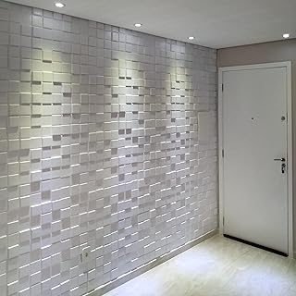

https://www.amazon.com.br/Placas-Revestimento-Parede-Veneto-50x50cm/dp/B09T3L9BV6/ref=sr_1_35?__mk_pt_BR=%C3%85M%C3%85%C5%BD%C3%95%C3%91&crid=1H6UCUN3UADE2&dib=eyJ2IjoiMSJ9.3h6ODwe-qfJEBPfSYOiL-lZbOeTRM3liIFAtzNZTCJfdsYrMDswk_R6Kpl-DQd1feVdkKoh5ACH9llT8WJfYdK-EWlQM9UOlo1UgRiPtDLd9jlRpjrU0JH_EMZSDR4xrB4wfY9PJ0VYTpB6oJeM6synYqYnX-KZzbqzu9QYFEsS3J3hbvh7o1BFdzlkHgKVOsPdRlIyDlc8-gbBktX0Q5q0Eq8GRZSeLUUxWBPobdgLJEUc0Yx1Xl4F011GvYtUHpaTE0i-SYidILWckgT9_Z4RFd7kh4z5PIeeztAs8jRc.McayVIlX_vqhyyl0-xXEg8Bgqd8-w9S9er3HKsSYXP8&dib_tag=se&keywords=painel+decorativo&qid=1748965564&sprefix=painel+decorati%2Caps%2C686&sr=8-35&ufe=app_do%3Aamzn1.fos.6121c6c4-c969-43ae-92f7-cc248fc6181d
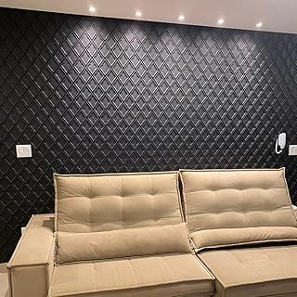

https://www.amazon.com.br/Placas-Revestimento-Flexivel-Decorativo-50cmx50cm/dp/B0D63HFKKM/ref=sr_1_49?__mk_pt_BR=%C3%85M%C3%85%C5%BD%C3%95%C3%91&crid=1H6UCUN3UADE2&dib=eyJ2IjoiMSJ9.3h6ODwe-qfJEBPfSYOiL-lZbOeTRM3liIFAtzNZTCJfdsYrMDswk_R6Kpl-DQd1feVdkKoh5ACH9llT8WJfYdK-EWlQM9UOlo1UgRiPtDLd9jlRpjrU0JH_EMZSDR4xrB4wfY9PJ0VYTpB6oJeM6synYqYnX-KZzbqzu9QYFEsS3J3hbvh7o1BFdzlkHgKVOsPdRlIyDlc8-gbBktX0Q5q0Eq8GRZSeLUUxWBPobdgLJEUc0Yx1Xl4F011GvYtUHpaTE0i-SYidILWckgT9_Z4RFd7kh4z5PIeeztAs8jRc.McayVIlX_vqhyyl0-xXEg8Bgqd8-w9S9er3HKsSYXP8&dib_tag=se&keywords=painel+decorativo&qid=1748965564&sprefix=painel+decorati%2Caps%2C686&sr=8-49&ufe=app_do%3Aamzn1.fos.6121c6c4-c969-43ae-92f7-cc248fc6181d
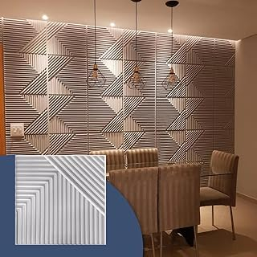

https://www.amazon.com.br/Placas-Pain%C3%A9is-Autocolante-M%C3%A1rmore-Premium/dp/B0C62FZGHM/ref=sr_1_50?__mk_pt_BR=%C3%85M%C3%85%C5%BD%C3%95%C3%91&crid=1H6UCUN3UADE2&dib=eyJ2IjoiMSJ9.q0iesGW3ti2PyxzWobpZZWuG61fG5CS21QDYchBIG_dLs-Mc3v1lfW2P6Ijq_qAV6cNHGlmVgqwnPmsHS52EjmxkeEbvdV1zJOkiaxwIUV-v-X5A6K2NTG74vbcOchQl7PDLE884FEdYbeLkjVijbhy0zooRFZOWbgHYJJUTD4bWAi1zuaAnYFGTIjNoMmFAADI3ElvtaoeXwTRBquSBD_HSvnRs7tAEo_vZoZ-NWLt2rGHCz4JKp1YGemJGFXYgSnWx1fpvgKjC4ZV0RBr9E1rLMLrg2ZyofmQ3AEiI5CY.27tyGFItSZ2oFZZWg7jhsgfAepwfpx22YVMxm6MJbaM&dib_tag=se&keywords=painel+decorativo&qid=1748971310&sprefix=painel+decorati%2Caps%2C686&sr=8-50&ufe=app_do%3Aamzn1.fos.4bddec23-2dcf-4403-8597-e1a02442043d&xpid=kYHHgCxHgLvub

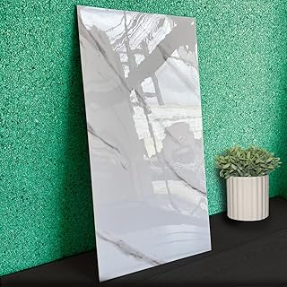

https://www.amazon.com.br/Madeira-Decora%C3%A7%C3%A3o-Ambiente-Banheiro-Escrit%C3%B3rio/dp/B0D1YKB3K8/ref=sr_1_88?__mk_pt_BR=%C3%85M%C3%85%C5%BD%C3%95%C3%91&crid=1H6UCUN3UADE2&dib=eyJ2IjoiMSJ9.q0iesGW3ti2PyxzWobpZZWuG61fG5CS21QDYchBIG_dLs-Mc3v1lfW2P6Ijq_qAV6cNHGlmVgqwnPmsHS52EjmxkeEbvdV1zJOkiaxwIUV-v-X5A6K2NTG74vbcOchQl7PDLE884FEdYbeLkjVijbhy0zooRFZOWbgHYJJUTD4bWAi1zuaAnYFGTIjNoMmFAADI3ElvtaoeXwTRBquSBD_HSvnRs7tAEo_vZoZ-NWLt2rGHCz4JKp1YGemJGFXYgSnWx1fpvgKjC4ZV0RBr9E1rLMLrg2ZyofmQ3AEiI5CY.27tyGFItSZ2oFZZWg7jhsgfAepwfpx22YVMxm6MJbaM&dib_tag=se&keywords=painel+decorativo&qid=1748971310&sprefix=painel+decorati%2Caps%2C686&sr=8-88&xpid=kYHHgCxHgLvub

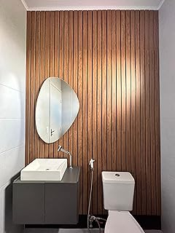

Artigo

21 Tendências em Parede Decoração para Casa Que Estão Bombando em 2025

🔍 Metadescription
Descubra as 21 melhores ideias de parede decoração para casa em 2025! Produtos com estilo, emoção e design que estão conquistando os ambientes! 🏡🌟

🏡 Introdução
Quantas vezes você já sentiu que sua casa precisava de um "algo a mais", mas não sabia por onde começar? A resposta pode estar mais perto (e acessível) do que imagina: na parede decoração para casa. Em 2025, a decoração de paredes se transformou em um dos recursos mais criativos, fáceis e impactantes para renovar ambientes sem quebra-quebra, com identidade e muito estilo.
Neste guia exclusivo, reunimos 21 produtos incríveis, que vão desde painéis adesivos a placas 3D, todos com storytelling, emoção e design de impacto. Prepare-se para transformar seu lar com toques de personalidade, aconchego e modernidade! 🌌🌿
🔗 Clique duas vezes nos links de cada produto para ver mais detalhes e comprar diretamente na Amazon!

📄 Como organizamos esta seleção?
- Por estilo: moderno, rústico, minimalista
- Por função: estética, funcional, ambiental
- Por diferencial: fácil aplicação, textura 3D, efeito marmorizado

🔹 Produto 1: Painel Adesivo Vinílico Mármore – Sofisticação Imediata na Sua Parede!
Imagem: painel-adesivo-vinilico-marmore.jpg
Alt text: Painel adesivo de mármore vinílico decorando sala moderna com estilo clean.
Imagine transformar uma parede sem vida em um verdadeiro ponto de destaque com apenas alguns toques. Esse painel adesivo traz o glamour do mármore para dentro da sua casa de forma acessível e elegante. Perfeito para quem busca praticidade sem abrir mão do luxo!
Benefícios:
- Aplicável em minutos: autocolante e sem sujeira
- Efeito visual sofisticado que imita mármore real
- Resistente à umidade e fácil de limpar
- Ideal para cozinhas, banheiros ou salas
🔗 Compre agora na Amazon e dê o primeiro passo para sua parede dos sonhos!

🗌 Conclusão
A parede da sua casa é uma tela em branco pronta para contar a sua história. Com essas 21 tendências em parede decoração para casa, você pode transformar qualquer cômodo com estilo, emoção e praticidade. Seja com um painel ripado, um adesivo marmorizado ou um revestimento 3D, o importante é que cada escolha represente sua identidade.
📊 Dica extra: Antes de aplicar qualquer decoração, garanta uma casa limpa com nosso artigo: Receita de limpador multiuso caseiro com casca de limão. Combinação perfeita entre beleza e higiene!

